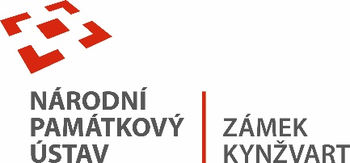
18. dubna 2025
TISKOVÁ ZPRÁVA
Velikonoce na zámku Kynžvart: sezónu zahájí prohlídky pro děti i tvořivé dílny

Velikonoční svátky letos otevřou brány zámku Kynžvart nové návštěvnické sezóně. Od Zeleného čtvrtka 2. dubna do Velikonočního pondělí 6. dubna připravuje zámek program především pro rodiny s dětmi – chybět nebudou pohádkové prohlídky ani velikonoční tvořivé dílny.
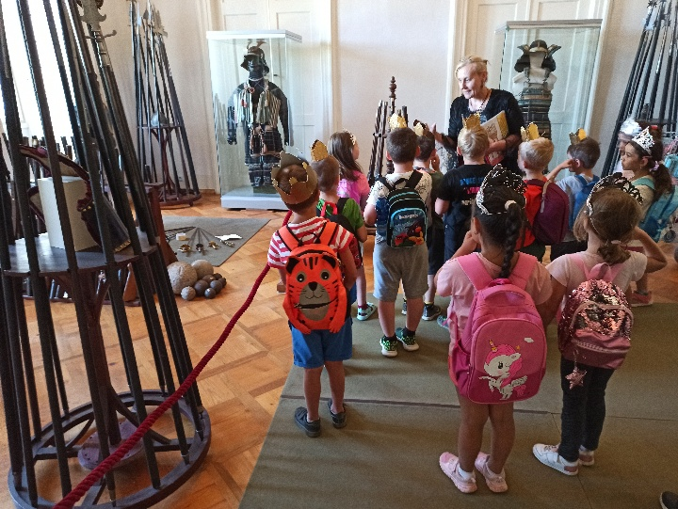
Návštěvnická sezóna na Státním zámku Kynžvart začne ve čtvrtek 2. dubna na Zelený čtvrtek. Během velikonočních svátků bude zámek otevřen každý den od 9.00 do 16.00 hodin. Prohlídky budou vycházet každou hodinu a návštěvníci si budou moci vybrat ze dvou hlavních okruhů.
Na střídačku se budou konat prohlídky reprezentativních Zámeckých interiérů Metternichů a prohlídky Muzea a kabinetu kuriozit, který patří k nejzajímavějším sbírkám svého druhu ve střední Evropě.

Rodiny s dětmi se mohou těšit také na speciální dětské prohlídky s pohádkovou postavou, které budou probíhat od čtvrtka do neděle vždy v 11.00 a 15.00 hodin. Malí návštěvníci tak poznají zámek hravou a zábavnou formou.
Součástí velikonočního programu budou také tvořivé velikonoční dílny pro děti přibližně od 4 do 10 let. Ty se uskuteční v pátek a sobotu 3. a 4. dubna vždy ve 14.00 a 16.00 hodin a nabídnou dětem možnost vyzkoušet si tradiční velikonoční tvoření.

Bohatá sezóna plná kulturních akcí
Zámek Kynžvart připravuje i v letošním roce řadu kulturních a společenských událostí. Mezi nejvýznamnější akce sezóny 2026 patří například:
Zámecké slavnosti – 13. června 2026
Víkend otevřených zahrad – 13.–14. června 2026
Bílá paní na vdávání – divadelní komedie – 20. června 2026
Zámecký park očima Lenky Křesadlové – speciální komentovaná prohlídka s přední odbornicí – 4. července 2026
Chopinův festival – 21. srpna 2026
Hradozámecká noc – 22. srpna 2026

Nová expozice unikátní daguerrotypie
Na podzim letošního roku se návštěvníci mohou těšit také na otevření nové exkluzivní expozice věnované unikátní památce Kynžvartská daguerrotypie, která je v současnosti ve výstavbě.
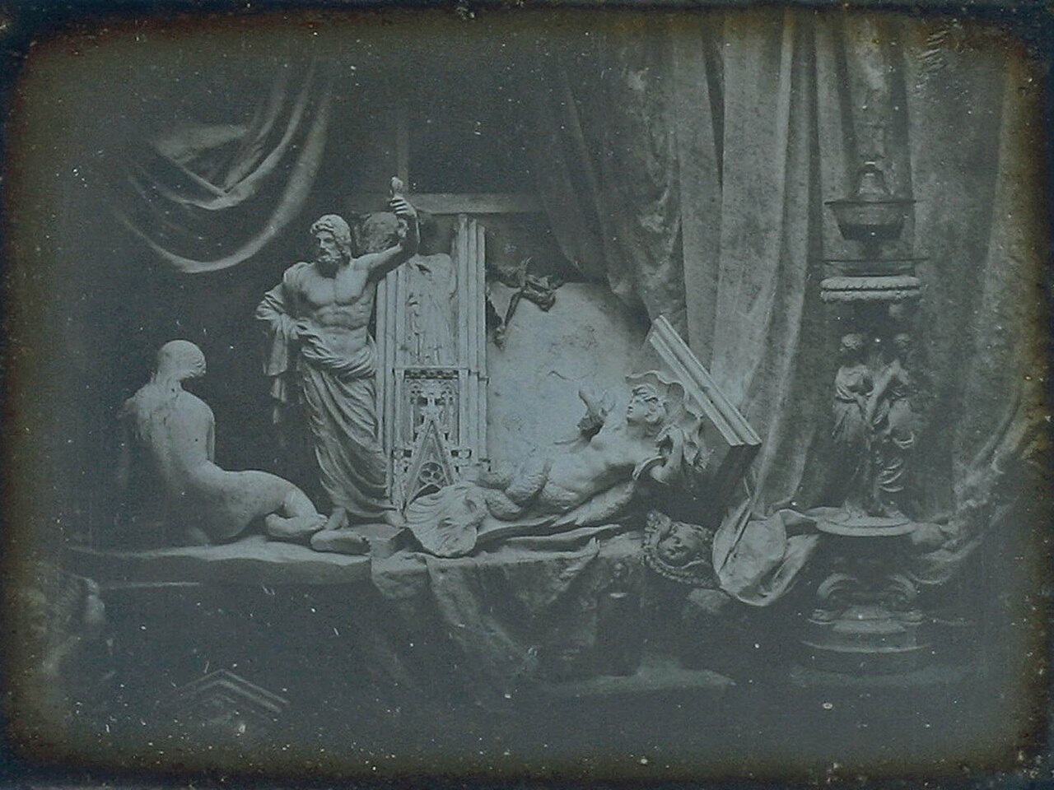
Kromě slavné daguerrotypie budou v nové expozici vystaveny také další cenné předměty ze zámeckých sbírek – například knížecí kočár, obrazy, sbírky mincí a další historické artefakty. Předpokládaný termín otevření expozice je září 2026.
Zámek Kynžvart děkuje návštěvníkům za jejich přízeň a srdečně zve širokou veřejnost k návštěvě nejen během velikonočního zahájení sezóny, ale i na další kulturní a společenské akce v průběhu celého roku.
Kontakt pro média:
Bc. Štefan Brštiak, referent pro veřejnost zámku Kynžvart
tel.: 773 776 631, e-mail: brstiak.stefan@npu.cz
Více informací o zámku a jeho provozu: www.zamek-kynzvart.cz
Zámek Kynžvart patří mezi nejvýznamnější památky ve správě Národního památkového ústavu. Památkový areál patří se svými 293 hektary mezi největší v České republice. Je držitelem ceny Europa Nostra. Nesmírně cenné jsou dochované sbírky po šlechtických majitelích. Nejznámějším představitelem je kníže Klement Václav Lothar Metternich-Winneburg, kancléř císařů Františka I. a Ferdinanda I. Kancléř na zámku založil jedno z prvních muzeí v Evropě. Dodnes na zámku můžeme obdivovat cenná umělecká díla Antonia Canovy, Bernarda Strigela, kolekce antických mincí, daguerrotypií, grafik a zbraní. Na zámku se nachází třetí největší egyptologická sbírka v České republice. Významná je v evropském kontextu kynžvartská knihovna se sbírkou rukopisů (nejstarší dílo je z 8. století). Oblíbeným cílem návštěvníků je i kabinet kuriozit. Součástí sbírek je movitá národní kulturní památka Kynžvartská daguerrotypie, která je zapsána mezi movité památky UNESCO do registru Paměť světa.

